Муниципальное бюджетное учреждение дополнительного образования
«Детский эколого-биологический центр»
Елабужского муниципального района Республики Татарстан

Методическая разработка экологической
квест-игры
"Наши пернатые друзья!",
посвященной Дню птиц

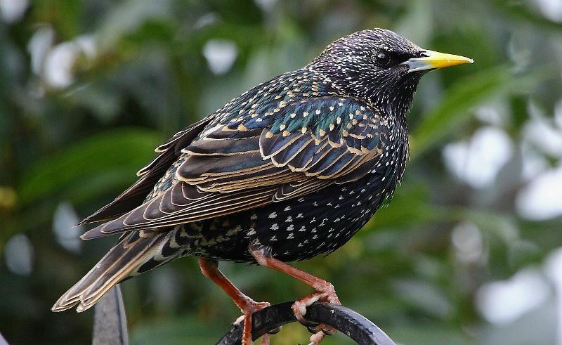

Разработала
Шамсутдинова Альбина Ринатовна,
педагог дополнительного образования

Елабуга, 2022 год

Оглавление

1. Пояснительная записка
2. Текст разработки
3. Список использованной литературы

Пояснительная записка

В современных мире все более особую остроту и актуальность приобретает проблема экологического воспитания школьников. Экологическое образование детей имеет важное значение ,потому что в этот период ребенок проходит самый интенсивный духовный и интеллектуальный путь развития. Любовь к своей Родине ,к родному краю нужно и можно заложить ,начиная с раннего возраста.Важно вовремя развивать экологическое сознание маленькой личности. Экологическая грамотность, бережное и любовное отношение к природе стали одним из важных вопросов выживания человека на нашей планете.
Тема квест-игры «Наши пернатые друзья» выбрана не случайно, с целью повышения знаний и представлений о птицах, их образе жизни и повадках , интереса к пернатым друзьям, побуждения к сознанию о необходимости помощи и бережного отношения к ним, а так же, для того, что бы дети научились оценивать поведение человека в природе, высказать своё мнение и суждение Дети должны иметь точные знания о птицах, их названиях, принадлежности к элементарной классификации. Отвечать уверенно и, перечисляя отдельные признаки птиц без подсказки или наводящих вопросов, давать полный ответ.

Цель: Углубление знаний о птицах, их жизнедеятельности.

Задачи:
- Актуализировать знания о видах птиц.
- Воспитывать бережное отношение к пернатым друзьям,умение работать в команде,оказывать взаимопомощь.
- Показать огромное значение птиц в природе и жизни человека,раскрыть роль охраны птиц и окружающей природы.
Оборудование: разрезанные картинки с иллюстрациями птиц из сказок, корм, ложки, тарелки ,карточки с буквами , аудиозапись с голосами птиц .
Форма проведения: познавательно-игровая
Место проведения: парк или сквер
Возраст детей: 7-10 лет.

Ход квест - игры
Звучит мелодия: Пение птиц в лесу
Ведущий: Добрый день , ребята! Сегодня мы собрались на квест - игру “Наши пернатые друзья!”. Когда наступает весна, когда природа оживает, появляются первые цветы, на деревьях первые листочки, солнце светит ярче, слышно веселое журчание ручейков, мы отмечаем Международный день птиц. Птицы живут в каждом уголке нашей планеты. Они являются частью природы нашей Родины. Где бы мы не повстечали птиц,будь то пустыня,безводные пески, в высоких горах или на просторах безбрежных океанов, они всегда будут оживлять природу своими мелодичными, весёлыми, звонкими песнями,своим ярким оперением .Без птиц природа мертва. Невозможно представить себе весну без скворцов, без чаек - море, а рощу без соловьев.Мы привыкли жить по соседству птиц, привыкли видеть и слышать их. Вот почему мы нашу квест-игру посвящаем им, нашим пернатым друзьям. Пусть это мероприятие откроет для каждого что- то новое и интересное, пусть крепче станет дружба между людьми и птицами!
( Приветствие команд, каждая команда говорит свое название)
Ведущий: Вот мы и познакомились с командами. И сейчас каждая команда получает маршрутный лист ,а затем отправляется по станциям. За прохождение каждой станции выдается одна буква из названия перелетной птицы.
(Капитаны команд получают маршрутные листы)

Квест-игра «Наши пернатые друзья!»
Маршрутный лист
Название команды_______________________________________________________

Название станции | Количество баллов команды | Подпись ответственного лица
1. « Поговорки и пословицы»
2. « Разговоры»
3. «Загадки»
4. «Покормите птиц»
5. «Отгадай-ка»
6. «Изобрази»
7. «Сказки»
Итого

Итог ____________________.

На каждой станции вам предстоит выполнять задания на тему: ПТИЦЫ . Вы получите карточку с буквами, из которых в конце пути соберете название птицы. На каждой станции вы будете находиться 5 -10 минут. За каждый правильный ответ вы получаете 1 балл. УДАЧИ, ВАМ!

Станция 1 «Поговорки и пословицы»
Этот конкурс на знания пословиц и поговорок.. Команде раздают карточки ,где написаны первые части пословиц, а вторую часть нужно будет подобрать по смыслу.
1. Слово не воробей…(вылетит не поймаешь).
2. Всякая птица своим пером…(гордится).
3. Знает птица, что без родины не …(годится).
4 Лучше синица в руках, чем …(журавль в небе).
5. Всякая птица по – своему… (поёт).
6. Сорока без причины не…(стрекочет)
ИТОГО 11 баллов + карточка с буквой птицы С
Станция 2 «Разговоры»
Как говорят птицы?. На одних карточках написаны названия птиц ,а на других «их разговор». Задача :найти карточку каждой паре!
Совы пищат
Ласточки воркуют
Соловьи кричат
Вороны ухают
Голуби каркают
Синицы щебечут
Утки свистят
Журавли гогочут
Гуси крякают

Ответы: Совы ухают, ласточки щебечут, соловьи свистят, вороны каркают, голуби воркуют, синицы пищат , утки крякают, журавли кричат, гуси гогочут.
ИТОГО 9 баллов + карточка с буквой птицы К
Станция 3 «Загадки».
Детям предлагается отгадать загадки.
1.В небе, синем и высоком
Вьется птица, но не сокол.
Разбежались мышки: «Ах! Что за крылья, вот размах!
Взгляд у птицы очень зоркий,
Лучше спрячемся мы в норки!» (Орел)
2.На одной ноге стоит,
Вводу пристально глядит.
Тычет клювом наугад,
Ищет в речке лягушат.(Цапля).

3. Птичка-невеличка
Ножки имеет,
А ходить не умеет.
Хочет сделать шажок –
Получается прыжок. (Воробей)
4.Хоть я не молоток —
По дереву стучу:
В нём каждый уголок
Обследовать хочу.
Хожу я в шапке красной
И акробат прекрасный . (Дятел)
5. Окраской — сероватая,
Повадкой — вороватая,
Крикунья хрипловатая,
Известная персона —
Это —...(Ворона)

6. Северные гости.
Клюют рябины грозди,
Так нарядны и ярки,
На головках – хохолки! (Свиристели).

7. Нам часто слышится в леску
Между ветвей: - Ку-ку! Ку-ку!
Какая пёстренькая птичка
В чужом гнезде снесла яичко? (Кукушка)

8. Утром плюх на весь день в пруд,
Только сверху хвост да лапки,
Крякнут деткам для порядка.
Им в воде чудесно тут. (Утки)
9. Либо белый, либо сизый,
Либо пёстрый, в детстве — лысый,
Любит сесть он где повыше —
Например, под самой крышей.
Там сидит, воркует он —
Быстрокрылый почтальон. (Голубь)
10. Прекраснее певца,
Не слышал в жизни я!
Он у меня в саду поёт, друзья.
Любимый образ трелью, ты, навей!
Как звать его? Конечно, …(Соловей)

ИТОГО 10 баллов + карточка с буквой птицы В
Станция 4 «Покормите птиц»
Каждый участник по очереди должны ложками, кто быстрее, перенести корм – пшено из одной тарелки в другую. Задача каждой команды- перенести корма как можно больше, не просыпав.

ИТОГО 10 баллов + карточка с буквой птицы О.
Станция 5 «Отгадай-ка»
1.Какую птицу называют болтушкой?(Сорока)
2. Название птицы,которая не видит в темноте вообще?(Курица) 3. Какую птицу называют символом мира? (голубь)
4.Какую птицу называют пернатой кошкой ?(Сова)
5.Птица ,которая не умеет летать? (страус и пингвин)
6. Как называется птица у которой самый длинный язык? (У дятла - 15 см.)
7. Температура тела у воробья ниже - зимой или летом? (Одинакова.)
8. Птица, которая умеет летать хвостом вперед, задним ходом и боком. (Колибри)
9. Как зовут самаю знаменитуя ворону? (Каркуша)
10. Город, носящий название хищной птицы? (г. Орел).
ИТОГО 10 баллов + карточка с буквой птицы Р
Станция 6 «Изобрази»
Дети выполняют движения по тексту
Руки подняли и помахали -
Это деревья в лесу.
Локти согнули, кисти встряхнули -
Ветер сбивает росу.
Плавно руками помашем -
Это к нам птицы летят.
Как они сядут покажем -
Крылья мы сложим назад

ИТОГО от 1 до 5 баллов за лучшее выполнение упражнения + карточка с буквой птицы Е
Станция 7 «Сказки»
Детям раздают пазлы-картинки с иллюстрацией сказки к каждому вопросу.Задача-собрать пазл и ответить на вопрос.
1. Пословица «Как аукнется, так и откликнется» из какой сказки («Лиса и журавль»)

2. Как называется русская народная сказка о птице, несущей необычные яйца («Курочка Ряба»)

3. Невзрачный птенц, который вырос и стал прекрасной птицей? (Г.-Х. Андерсен «Гадкий утёнок»)

4. Птица с золотым украшением на голове, состоящая на службе у царя Дадона (А.С. Пушкин «Сказка о золотом петушке»)

5.Русская народная сказка, где стая птиц унесла братца Алёнушки («Гуси-лебеди»)

ИТОГО 5 баллов + карточка с буквой птицы Ц.
Со станций все команды собираются к ведущему.

Ведущий: Ну вот и подошла к концу наша игра. Давайте,подведем итоги квест-игры. Каждая команда получает карточки с буквами, из них нужно из собрать слово – название перелетной птицы. И слово это – СКВОРЕЦ.
Вручаются грамоты, сертификаты участникам игры

Ведущий: « Покормите птиц»

Покормите птиц зимой.
Пусть со всех концов,
К вам слетятся, как домой,
Стайки на крыльцо.
Не богаты их корма.
Горсть зерна нужна,
Горсть одна —
И не страшна,
Будет им зима.
Сколько гибнет их — не счесть,
Видеть тяжело,
А ведь в нашем сердце есть
И для птиц тепло.
Разве можно забывать:
Улететь могли,
А остались зимовать,
Заодно с людьми.
Приучите птиц в мороз
К своему окну,
Чтоб без песен не пришлось
Нам встречать весну.

Список использованной литературы

1. Руденко Л.И. Мир вокруг нас. Волгоград: Учитель, 2006.
2. Андреева Т.Н. Человек и природа: дискуссии, ролевые игры, библиотечные уроки. Волгоград: Учитель, 2009. с.
3. Жердев Э.С. Пернатая радуга: Справочное пособие. – М.: Лесная
Пром – сть, 1988.
4. Плешаков А.А. Зеленые страницы. – М.: Просвещение. 1994.
5. Интернет ресурсы:

